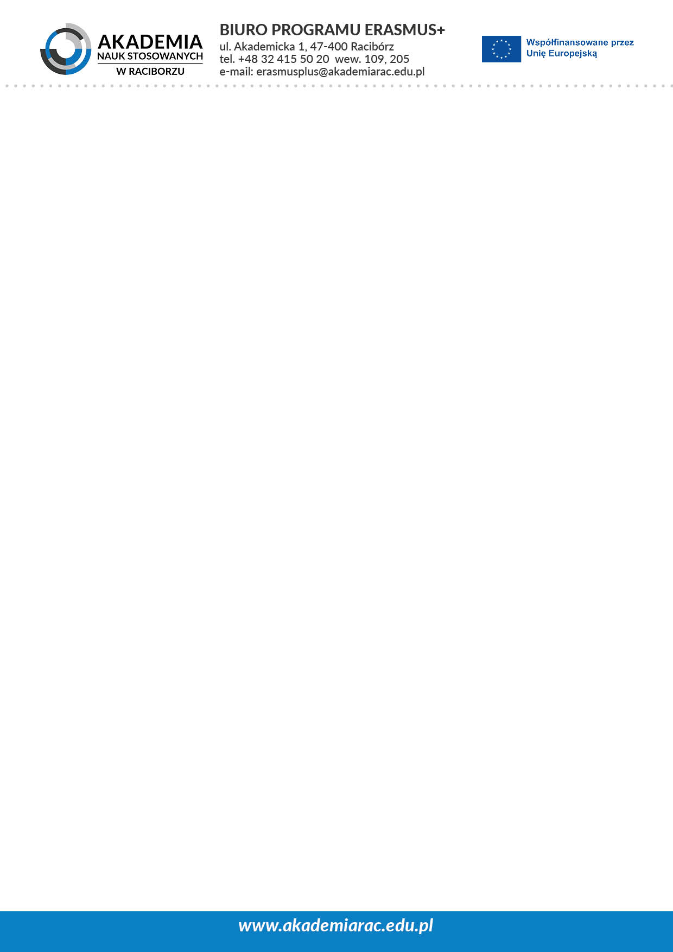
Racibórz, dnia .. ................ .......................

Dane kontaktowe pracownika ANS w Raciborzu
........................................
........................................
Komórka organizacyjna
ANS w Raciborzu

Szanowna/y Pan/i
.........................................................
.........................................................

Informuję, że zostałem/am zakwalifikowany/a na wyjazd STT w ramach Programu Erasmus+, który odbędzie się w dniach ....... ...... .20.... - ..... ...... 20....
W związku z powyższym proszę o wyrażenie zgody na wyjazd w w/w terminie.

.........................…………………………......................…..
Data i podpis pracownika

Akceptacja przełożonego:

...........................................................
Data ....................................................
..............................................................
Podpis/ pieczęć

